第四节 巩固和发展新时代爱国统一战线
- 核心定位：统一战线是凝聚人心、汇聚力量的强大法宝
- 教材核心内容
人心向背、力量对比是决定党和人民事业成败的关键。统一战线是中国共产党夺取革命、建设、改革事业胜利的重要法宝，也是实现中华民族伟大复兴的重要法宝。新时代，统一战线在维护国家主权、安全、发展利益，围绕中心、服务大局，增强党的阶级基础、扩大党的群众基础上的作用更加重要。其本质要求是大团结大联合，关键是坚持求同存异，根本是坚持党的领导。
- 拓展资料
《中国共产党统一战线工作条例》明确：统一战线是中国共产党凝聚人心、汇聚力量的政治优势和战略方针，是夺取革命、建设、改革事业胜利的重要法宝，是增强党的阶级基础、扩大党的群众基础、巩固党的执政地位的重要法宝，是全面建设社会主义现代化国家、实现中华民族伟大复兴的重要法宝。习近平总书记强调，“人心是最大的政治，统一战线是凝聚人心、汇聚力量的强大法宝”。
- 现实案例
- 历史案例
抗战时期，爱国华侨陈嘉庚募集巨额捐款支持抗战，被毛泽东誉为 “华侨旗帜，民族光辉”，彰显统一战线凝聚海内外力量的作用。
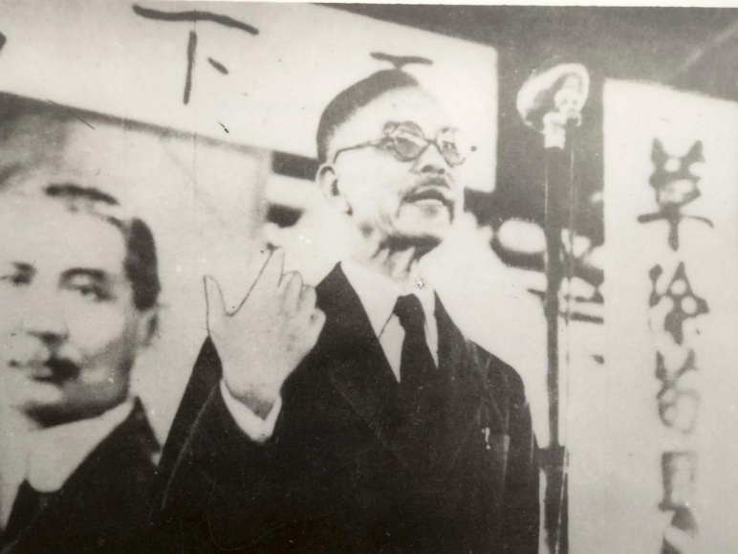
图 陈嘉庚发表演讲 团结侨胞抗日救亡
- 新时代案例
浙江统一战线实施 “同心共富” 工程，组织 3945 家企业结对帮扶 3527 个行政村，投资超 300 亿元，助力共同富裕示范区建设。
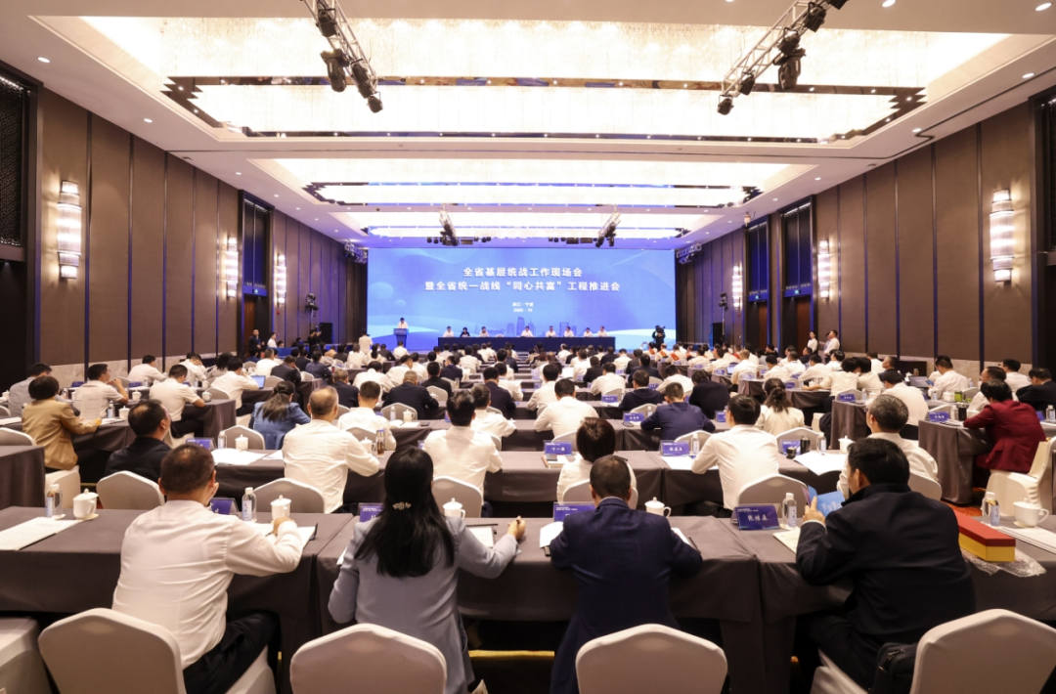
全省基层统战工作现场会暨全省统一战线“同心共富”工程推进会于2023年10月26日至27日在宁波召开。
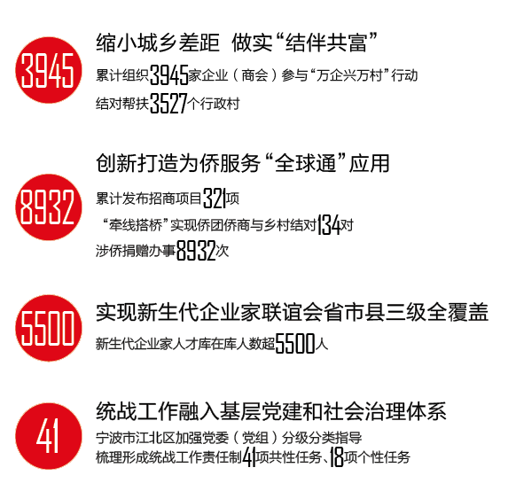

- 民族维度：铸牢中华民族共同体意识
- 教材核心内容
民族团结是我国各族人民的生命线，中华民族共同体意识是民族团结之本。铸牢中华民族共同体意识，能构建维护国家统一和民族团结的坚固思想长城，增进各民族对中华民族的自觉认同，有效应对民族领域风险挑战。引导各族人民树立 “四个与共” 理念，促进各民族像石榴籽一样紧紧抱在一起。
- 拓展资料
党的二十大报告指出，要 “以铸牢中华民族共同体意识为主线，加强和改进党的民族工作”。铸牢中华民族共同体意识，是新时代党的民族工作的 “纲”，旨在引导各族群众增强对伟大祖国、中华民族、中华文化、中国共产党、中国特色社会主义的 “五个认同”。
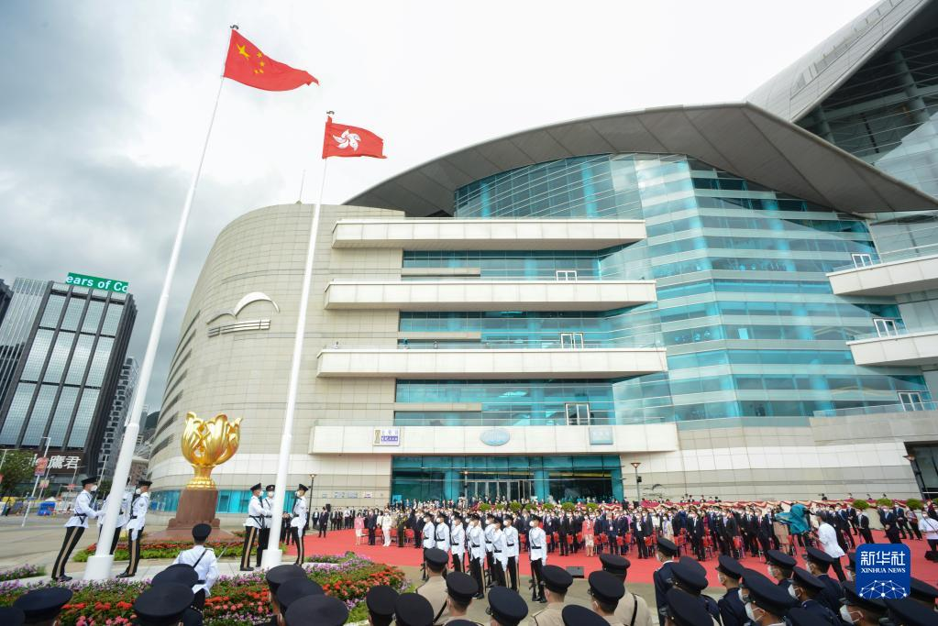
2022年7月1日，香港特区政府在金紫荆广场举行升旗仪式，庆祝香港回归祖国25周年。
- 现实案例
- 民族团结创建（2026年5月）
连日来，全区各地各部门认真落实《2026年全区“民族政策宣传月”“民族法治宣传周”工作方案》要求，紧扣“全面学习宣传贯彻民族团结进步促进法，继续建设好模范自治区”主题，坚持党的民族理论政策和法律法规宣传与文化浸润相结合、理论宣讲与场景体验相结合、线上传播与线下服务相结合，在全区范围持续掀起学习宣传热潮。
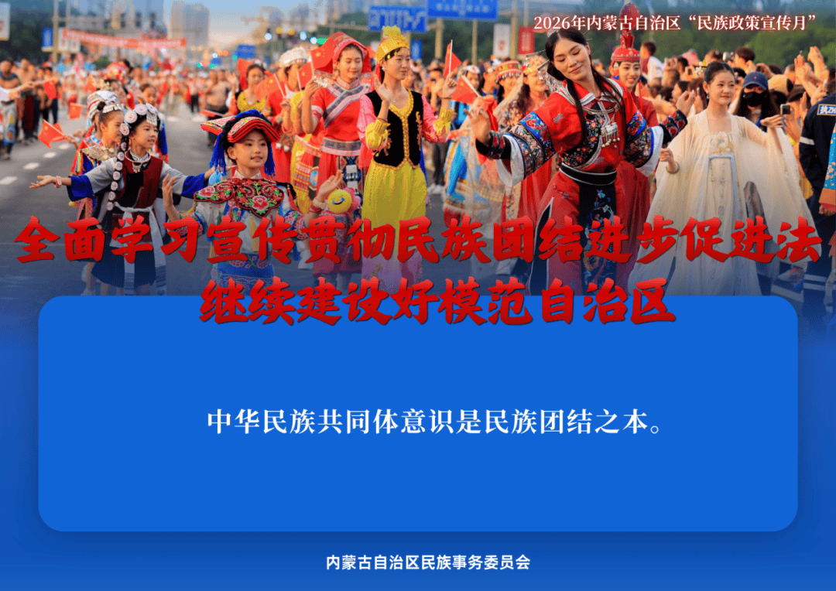
- 包头市
为扎实推进2026年“民族政策宣传月”“民族法治宣传周”活动走深走实，有形有感有效铸牢中华民族共同体意识，5月14日下午，青山区联合包头师范学院共同举办《中华人民共和国民族团结进步促进法》专题报告会。
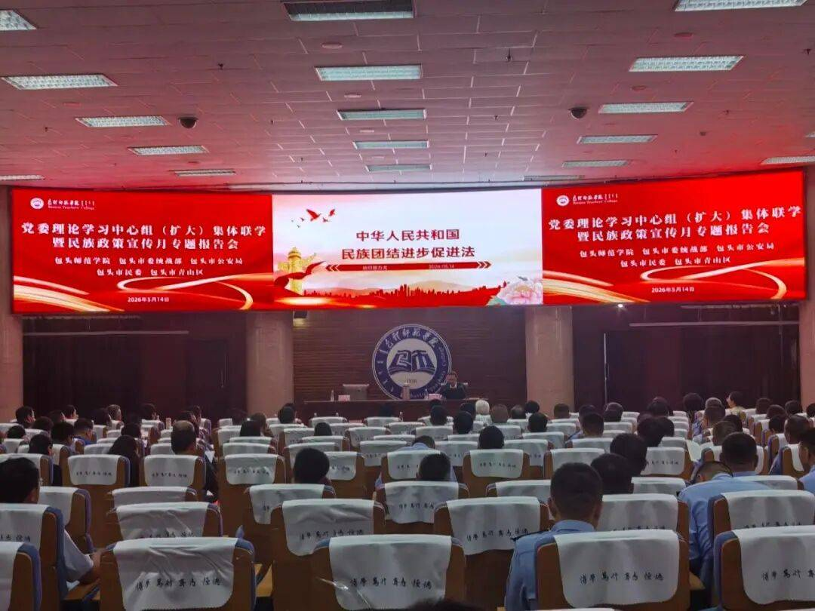
为深入学习宣传《中华人民共和国民族团结进步促进法》，推动法治宣传向基层延伸、向群众贴近，土右旗民族事务委员会走进团结社区，为50余名社区干部群众带来了一场内容丰富、形式生动的专题宣讲。
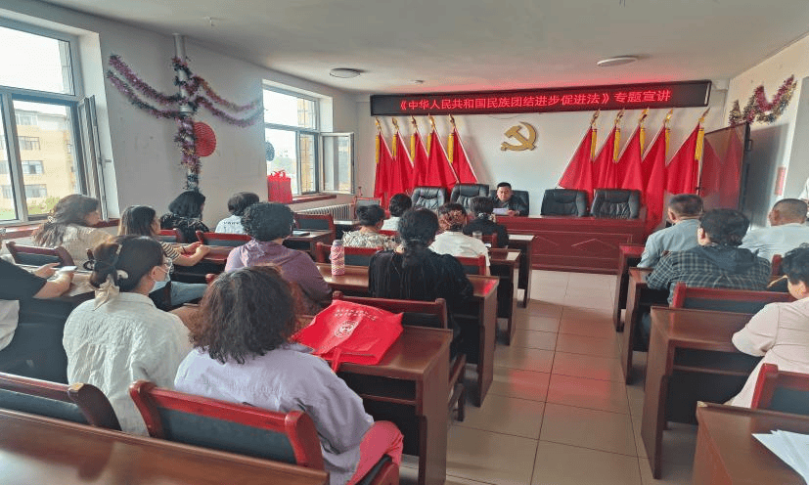
“民族政策宣传月”期间，包头市麻池中心校教育集团组织学生走进农大新村村史馆，开展“研学村史承文脉，同心共筑民族情”主题研学实践活动。
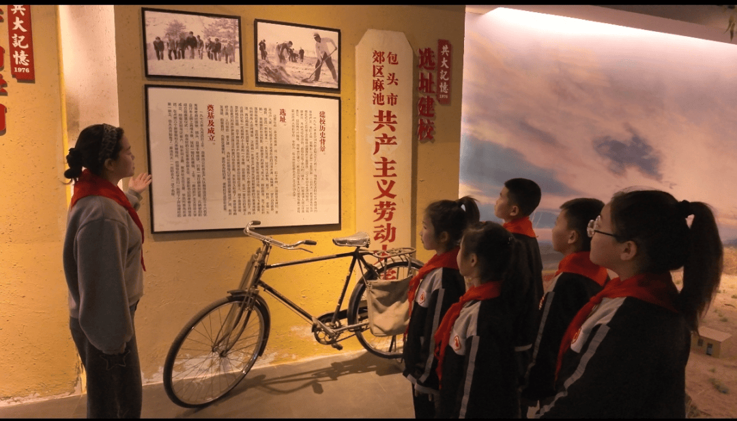
为深入推进“民族政策宣传月”走深走实，全面铸牢中华民族共同体意识，近日，达茂旗依托校社联动机制，组织实验中学与百灵庙镇吉祥湾街社区共同开展民族团结主题风筝节活动。
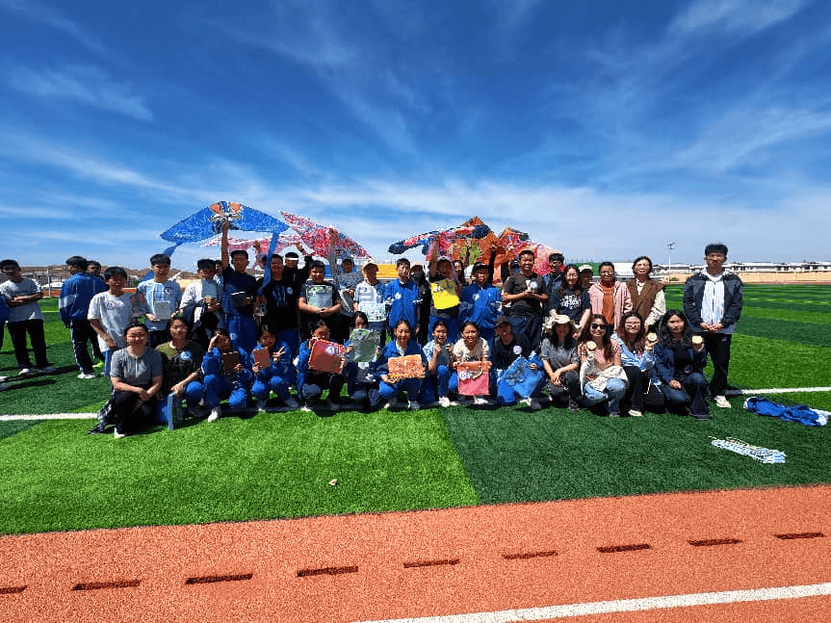

- 国家同一纬度：加强和促进海内外中华儿女大团结
- 教材核心内容
促进中华儿女大团结，是新时代爱国统一战线的历史责任。高举爱国主义、社会主义旗帜，团结港澳台同胞和海外侨胞，发展壮大爱国力量，画出最大同心圆，坚决维护祖国统一和民族团结。
这要求讲好中国故事、中国共产党故事、中华人民共和国故事、中国特色社会主义故事，增强海内外中华儿女的认同感、归属感和自豪感。同时，要做好民主党派、无党派人士、党外知识分子、新的社会阶层人士、非公有制经济人士、港澳台同胞、海外侨胞、网络人士等领域的统战工作。
- 拓展资料
统一战线是维护国家主权、安全、发展利益的重要力量，在遏制 “台独” 等分裂势力、促进祖国和平统一中作用关键。海外侨胞是连接中国与世界的桥梁，在传播中国声音、推动中外交流、维护国家形象中发挥不可替代的作用。
- 现实案例
- 侨务助力发展（浙江）
各地开展 “千个侨团（企）帮千村” 活动，动员侨资参与乡村振兴。
浙江“千个侨团(企)帮千村”累计结对1054家，到位资金69.81亿元；“建成“乡村侨舍”278家。浙江拥有丰富的华侨资源，“千个侨团(企)帮千村”是华侨践行社会责任的缩影，也是农民增收、农村发展的成果体现。
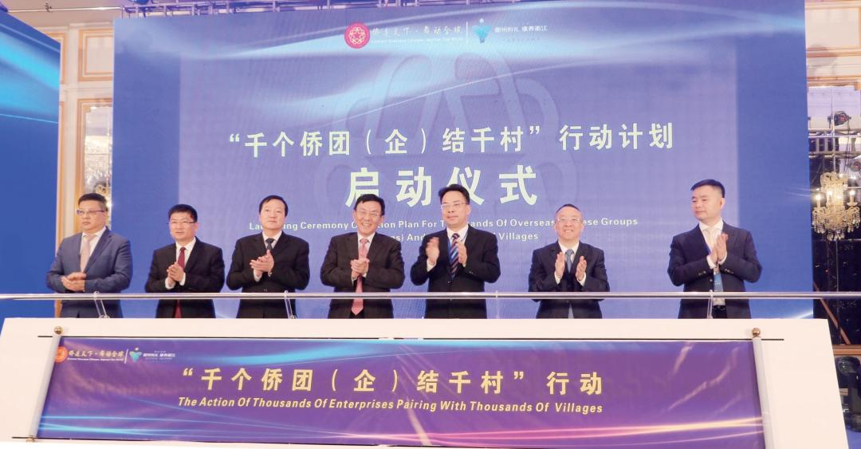
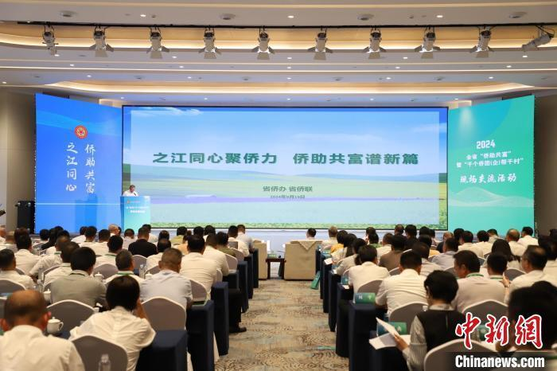
越来越多的浙籍侨商起到了示范引领作用，在推进共同富裕中发挥侨力。金华侨商郑金银，租用村集体土地，投资1500万元创办汽车检测公司，为村集体累计增加收入700万元，解决周边群众就业95人，并带动当地汽车修理行业的兴起。衢州侨企四季锄禾农场结合当地原生态蔬菜种植优势，以“公司+村经济合作社+农户”的模式，流转土地1480亩，带动当地农户就业1200余户，平均每年每户增收6万元。

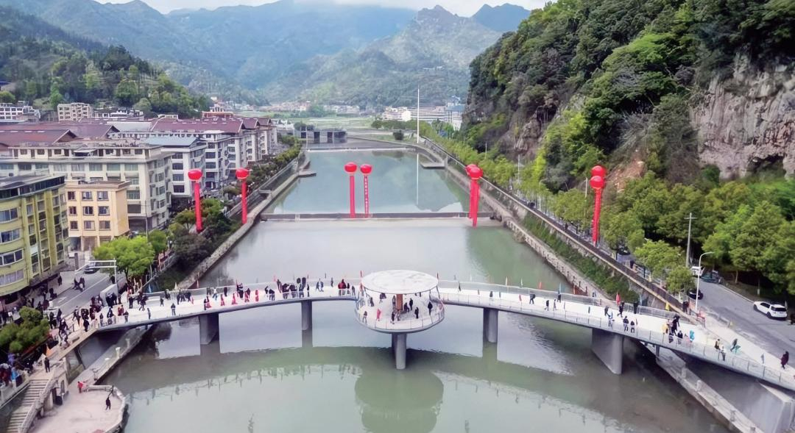
由温州侨领胡希读投资500万元建设的“胡希读爱乡桥”
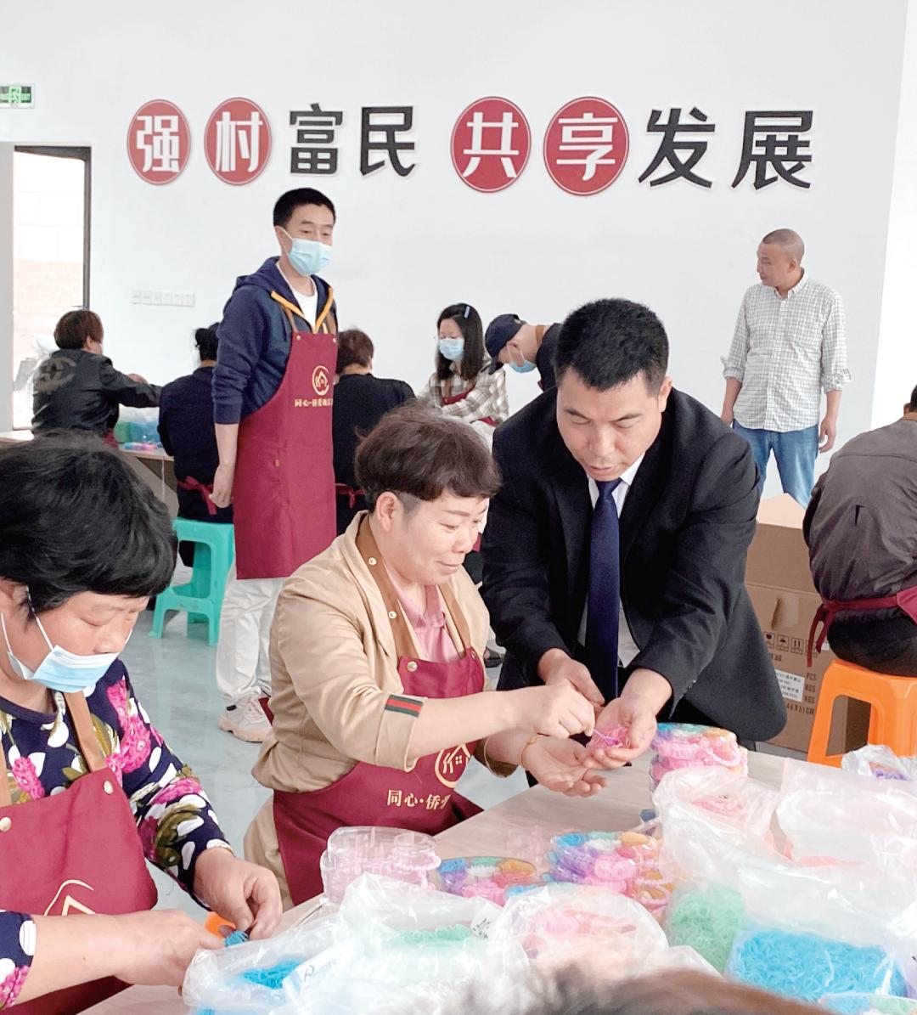
仙居侨商周伟力在结对村建立“来料加工集散基地”
正是各地对帮扶模式的不断探索和创新，使“千侨帮千村”工作呈现出更多的可能性和迭代升级的广阔前景。越来越多的海外游子们，在乡村施展抱负、绽放梦想，为乡村振兴注入活力，更结下了共同富裕的侨界硕果。“侨助工坊”促成侨商订单180.5亿元，发放来料加工费30.8亿元，并成功获评浙江省第二批共同富裕最佳实践。浙江侨界打开了“侨助共富”新局面，也交出了“侨助共富”的高分答卷。

- 反 “独” 促统案例
全球华侨华人社团联合开展反 “独” 促统活动，坚决反对任何形式的分裂行径，维护国家领土完整。

- 总结
巩固和发展新时代爱国统一战线，是凝聚人心、汇聚力量的必然要求，为民族复兴提供磅礴合力；是铸牢中华民族共同体意识的核心路径，筑牢民族团结思想根基；是协调多元关系、服务发展大局的重要支撑，助力高质量发展与社会稳定；是团结海内外中华儿女、维护国家统一的关键纽带，捍卫国家主权与领土完整。在中国式现代化新征程上，必须不断巩固和发展最广泛的爱国统一战线，形成全体中华儿女心往一处想、劲往一处使的生动局面。

- 问题
- 新时代爱国统一战线和过去革命时期、建设时期的统一战线相比，最主要的不同点是什么？
答： 核心不同在于时代任务、范围对象和工作重心。革命时期统一战线以反帝反封建、夺取政权为主；建设时期侧重团结一切力量建设社会主义；新时代统一战线面向强国建设、民族复兴，范围更广、对象更多元，新增新的社会阶层、网络人士、港澳台及海外侨胞等群体，强调大团结大联合、画出最大同心圆，更突出凝聚人心、服务高质量发展和维护国家统一。
- 港澳台和海外侨胞为什么是统一战线重要对象？他们在维护国家统一中具体发挥什么作用？
答： 港澳台同胞和海外侨胞是中华民族重要组成部分，是联系海内外的桥梁纽带，也是反 “独” 促统、维护国家统一的重要力量。
作用包括：
- 传播中国声音、中华文化，讲好中国故事；
- 团结海外力量，开展反 “独” 促统活动，遏制分裂势力；
- 推动中外经贸、科技、文化交流，助力高水平对外开放；
- 支持祖国发展，参与投资建设、公益事业，助力民族复兴。

- 统一战线强调 “党的领导”，党外人士在统一战线中会不会只是 “被团结”，没有实质参与权？
答： 不会。党的领导是政治领导（方向、原则、政策），不是包办代替，统一战线坚持大团结大联合、平等协商、合作共事。党外人士有充分的政治参与权和话语权：
- 民主党派参与政治协商、民主监督、参政议政；
- 党外代表人士在人大、政府、政协、司法机关担任职务、参与决策；
- 畅通建言献策渠道，围绕经济社会发展提出意见建议；
- 保障党外人士合法权益、尊重差异、包容多样，真正做到肝胆相照、荣辱与共。

- 落实到身边，学校里怎么开展统战工作？有哪些具体做法？
答：学校统战工作面向党外教师、少数民族师生、港澳台及归国留学师生、宗教界师生、新的社会阶层青年等群体。
具体做法：
- 健全校党委统一领导、统战部门牵头、各院系配合的工作机制；
- 定期召开党外教师座谈会、情况通报会，听取意见建议；
- 开展民族团结主题班会、民族文化节、中华文化体验活动；
- 为港澳台学生、留学生提供学习生活帮扶、政策解读、文化融入服务；
- 加强思政教育，引导师生增强 “五个认同”，自觉维护民族团结和国家统一；
- 防范校园宗教渗透，依法依规管理宗教活动。

- 港澳台青年纳入统战，具体有哪些帮扶政策？
答： 国家和地方出台就学、就业、创业、生活、文化全方位帮扶政策，吸引港澳台青年融入祖国：
- 就学支持：港澳台学生享受内地同等教育资源，部分高校提供奖学金、助学金、专项招生计划；
- 就业扶持：提供实习岗位、就业指导、专场招聘会，部分地区给予就业补贴、落户便利；
- 创业赋能：设立港澳台青年创业基地、孵化器，提供创业补贴、税收优惠、融资支持、场地减免；
- 生活便利：落实居住证制度，享受住房、医疗、社保、交通、文旅等同等待遇；
- 文化融入：开展国情研修、文化交流、社会实践、青年联谊活动，增进文化认同；
- 成长平台：吸纳港澳台青年参与政协、青联、学联，鼓励建言献策、参与国家建设。

